МИНИСТЕРСТВО НАУКИ И ОБРАЗОВАНИЯ РОССИЙСКОЙ ФЕДЕРАЦИИ ФГБОУВО

“РЯЗАНСКИЙ ГОСУДАРСТВЕННЫЙ РАДИОТЕХНИЧЕСКИЙ УНИВЕРСИТЕТ”

Кафедра ВПМ

Алгоритмические языки и программирование

Отчёт

О лабораторной работе по теме №23

# МОДУЛИ

**Выполнила:**

**Проверили:**

Рязань 20

1. Задание 23:

Для выполнения задания необходимо взять соответствующий вариант из контрольных заданий темы № 20, оформить подпрограммы и необходимые данные в библиотечный модуль, затем проверить его работу с помощью отдельной программы.

Вариант 17.

Во всех вариантах заданий ввод исходных и вывод результирующих матриц

производить с помощью соответствующих процедур.

Вариант 17. Составить процедуру определения среднего арифметического значения элементов одномерного массива *A*. Используя эту процедуру, определить среднее арифметическое главной диагонали квадратной матрицы *B*.

1. Блоксхема

Основная программа модуль Max23

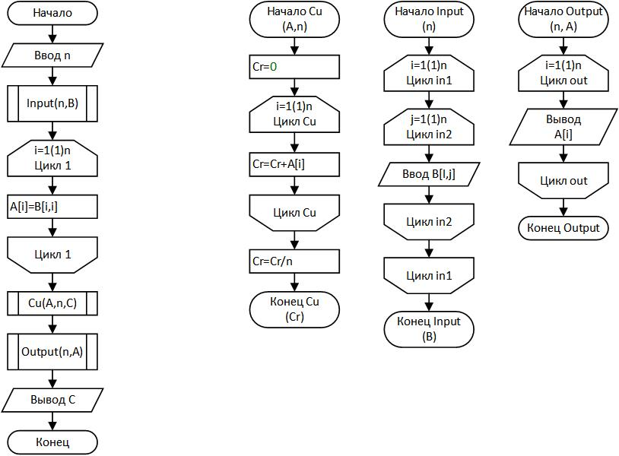

1. Программа

Модуль:

**Unit** Max23;

**Interface**

**Const**

Nmax=100;

**Type**

Vector=**array**[1..10] **of** real;

Matrix=**array**[1..10, 1..10] **of** real;

MyArray=**array**[1..Nmax] **of** integer;

**Procedure** Cu(A:Vector; n: integer; **var** Cr:real);

**Procedure** Input(n: integer; **var** B:Matrix);

**Procedure** Output(n: integer; A:Vector);

**Implementation**

**Procedure** Cu(A:Vector; n: integer; **var** Cr:real);

**var**

i:integer;

**begin**

Cr:=0;

**for** i:=1 **to** n **do**

Cr:=Cr+A[i];

Cr:=Cr/n;

**end**;

**Procedure** Input(n: integer; **var** B:Matrix);

**var**

i,j:integer;

**begin**

**for** i:=1 **to** n **do**

**for** j:=1 **to** n **do**

read(B[i,j]);

**end**;

**Procedure** Output(n: integer; A:Vector);

**var**

i:integer;

**begin**

**for** i:=1 **to** n **do**

write(A[i], ' ');

**end**;

**end**.

Основная программа:

**Program** lab_20;

**Uses** Max23;

**var**

B:Matrix;

A:Vector;

n,i, j:integer;

C:real;

**begin**

writeln('ввудите размер квадратной матрицы (не больше 10)');

read(n);

writeln('а теперь вводите элементы матрицы');

Input(n,B);

**for** i:=1 **to** n **do**

A[i]:=B[i,i];

Cu(A,n,C);

write('среднеарифметическое главной диагонали {');

Output(n,A);

write('} составляет ', C);

**end**.

1. Результат выполнения на эвм:

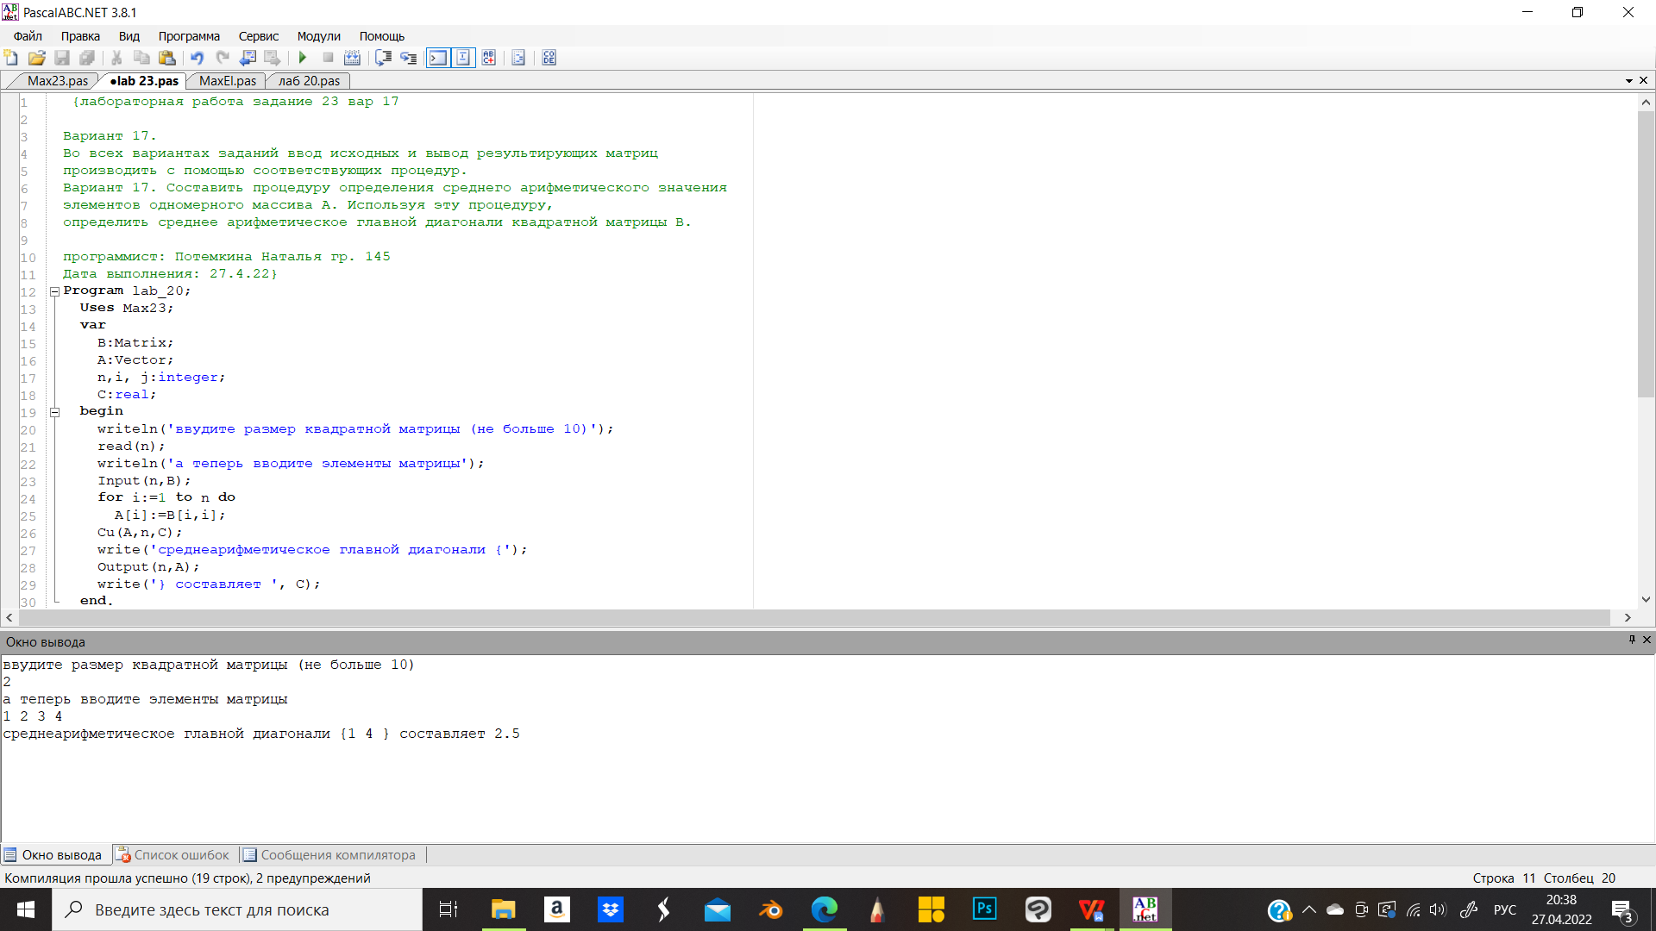

1. Вывод:

Освоила метод работы с модулями.